**系 列 推 荐**

**《奇兵小队》系列小说（4册）**

**THE O.D.D. SQUAD series（4 Books）**

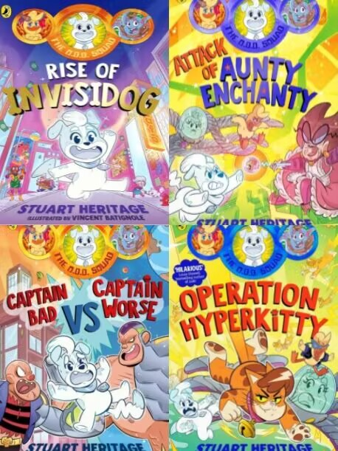

**【亮点解析】**

**已出版系列图书亚马逊评分均超4.5/5分**

**格林希顿有限公司已获得电影改编权**

**作者斯图尔特·赫瑞特连续两年被《独立报》评为英国媒体50位新兴人物之一**

**插画师文森特·巴蒂诺尔为多本畅销儿童文学书提供插画**

**斯图尔特幽默风趣的叙事风格与巴蒂诺尔的漫画式插图风格完美契合。**

**系列最新一册《奇兵小队：超级猫咪行动》将于2026年3月上市。**

**系列作品一览：**

Book 1 《奇兵小队：隐形狗的崛起》（The O.D.D. Squad: Rise of Invisidog），2024

Book 2 《奇兵小队：魔法女巫的攻击》（The O.D.D. Squad: Attack of Aunty Enchanty），2024

Book 3 《奇兵小队：坏霸争锋》（The O.D.D. Squad: Captain Bad Vs Captain Worse），2025

Book 4 《奇兵小队：超级猫咪行动》（THE O.D.D. SQUAD: OPERATION HYPERKITTY），2026

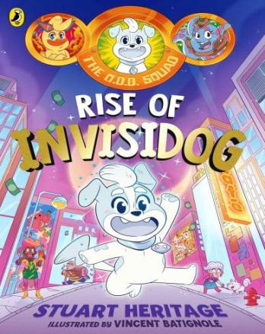**中文书名：《奇兵小队：隐形狗的崛起》（第一册）**

**英文书名：The O.D.D. Squad: Rise of Invisidog**

**作 者：Stuart Heritage**

**出 版 社：PRH UK**

**代理公司：PRH UK/ANA**

**页 数：240页**

**出版时间：2024年**

**代理地区：中国大陆、台湾**

**审读资料：电子稿**

**类 型：儿童文学**

**内容简介：**

你想笑得直不起腰吗？那是当然！那么，就快来走进奇兵小队的世界吧！这是一支由英勇的动物们组成的打击犯罪的队伍，你绝对会对他们印象深刻，不过原因可能有点出乎意料。

正义市（Justice City）的街道被雨水浸透，罪恶却比大雨更猖狂的蔓延。整座城市的命运都掌控在一位超级英雄的“爪”中。

没错——就是隐形狗！

隐形狗正到处穿梭搜寻危险，对他来说，艰难的任务和邪恶的罪犯都是小菜一碟。因为他正是影子本身！但事实上，那也是他的问题所在。因为他的超能力听起来总有那么点儿没用...不是吗？在清除城市中的坏蛋时隐形，他们往往会忽略你。

因此，隐形狗必须要动动脑筋了。他能否说服史上最厉害的超级英雄们——可爱又强悍的攻击时鸭鸭（Quack Attack）和世界上最聪明的侦探章鱼（Detective Octopus）——联手合作呢？

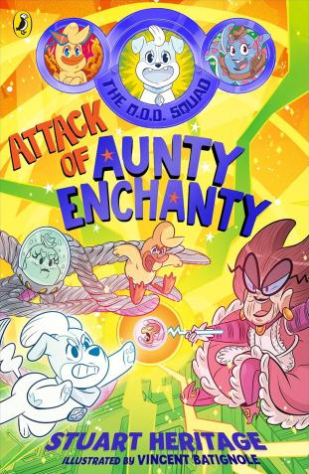**中文书名：《奇兵小队：魔法女巫的攻击》（第二册）**

**英文书名：THE O.D.D. SQUAD: ATTACK OF AUNTY ENCHANTY**

**作 者：Vincent Batignole**

**出 版 社：PRH UK**

**代理公司：PRH UK/ANA**

**页 数：224页**

**出版时间：2024年**

**代理地区：中国大陆、台湾**

**审读资料：电子稿**

**类 型：儿童文学**

**内容简介：**

这个故事精彩又搞笑！攻击手鸭鸭（Quack Attack）、侦探章鱼（Detective Octopus）和隐形狗狗（Invisidog）一直在尽职尽责守护正义市（Justice City）的安全。但不久之后，无敌慢先生（Incredible Slowman）对他们发起了攻击。在他们努力打败他回到家之后，却发现侦探章鱼（Detective Octopus）的水母朋友被奇怪的魔法女巫（Aunty Enchanty）抓走了。但当他们遇见魔法女巫（Aunty Enchanty）时，她似乎是世界上最和蔼的人——难道她会是坏人吗？

**中文书名：《奇兵小队：坏霸争锋》（第三册）**

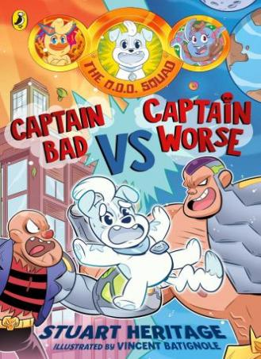**英文书名：The O.D.D. Squad: Captain Bad Vs Captain Worse**

**作 者：Stuart Heritage**

**出 版 社：PRH UK**

**代理公司：PRH UK/ANA**

**页 数：240页**

**出版时间：2025年**

**代理地区：中国大陆、台湾**

**审读资料：电子稿**

**类 型：儿童文学**

**内容简介：**

奇兵小队再度归来，开启一场史诗级冒险！攻击手鸭鸭（Quack Attack）、侦探章鱼（Detective

Octopus）和隐形狗狗（Invisidog）是正义市（Justice City）街头令坏人闻风丧胆的打击犯罪小

队。他们虽然有时有点奇怪，但大多数时候工作做的还不错。

他们的老对手坏蛋船长（Captain Bad）也卷土重来了！他下定决心一定要打败奇兵小队，想出了给“好法子”：克隆自己。这会造成什么后果呢？或许这个“好法子”从一开始就是错的？他偶然创造出了邪恶船长（Captain Worse）——一个比他自己还要邪恶的存在。坏蛋船长（Captain Bad）不得不与奇兵小队联手，阻止邪恶船长（Captain Worse）实施他那毁灭一切的邪恶计划……

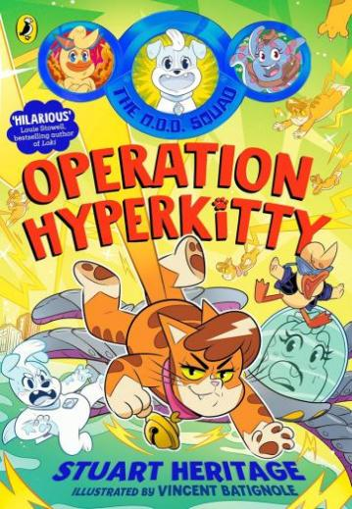

**中文书名：《奇兵小队：超级猫咪行动》（第四册）**

**英文书名：THE O.D.D. SQUAD: OPERATION HYPERKITTY**

**作 者：Stuart Heritage**

**出 版 社：PRH UK**

**代理公司：PRH UK/ANA**

**页 数：224页**

**出版时间：2026年3月**

**代理地区：中国大陆、台湾**

**审读资料：电子稿**

**类 型：儿童文学**

**内容简介：**

攻击手鸭鸭（Quack Attack）、侦探章鱼（Detective Octopus）和隐形狗狗（Invisidog）迎来了一位新成员——超级猫咪！这只猫咪非常可爱，拥有极快的速度，还……一直在玩手机？实话说，她并不擅长团队合作，抓捕坏人也不在行。似乎她并不想成为世界上最棒（勉强算吧）的超级英雄小队的一员。

成为超级英雄总要经过时间磨砺，但灾祸往往突如其来。经过发电厂一只戴帽子的猪引发的离奇事件之后（不要问，好吗？），正义市（Justice City）忍无可忍：奇兵小队到此为止！这个小队能否在为时过晚之前力挽狂澜并拯救他们自己呢？

**作者简介：**



**斯图尔特·赫瑞特（Stuart Heritage）**是《卫报》（The Guardian）、《泰晤士报》（The Times）、Air Mail和Men's Health的特稿作家兼专栏作者。此外，他还为多家出版物和电视节目撰稿，创办并编辑过获奖博客。他连续两年被《独立报》（The Independent）评为英国媒体上最具影响力的50位新兴人物之一。

斯图尔特的首部作品是为弟弟写的传记《别做个混蛋，皮特》（DON'T BE A DICK, PETE），由Random House旗下的Square Peg出版社于2017年出版。他的第二部作品《焦虑的自由主义者的睡前故事》（BEDTIME STORIES FOR WORRIED LIBERALS）于2019年由Profile出版社出版。他的首部图画书《魔法小马乔纳森》（ JONATHAN THE MAGIC PONY ）（由尼古拉·斯莱特（Nicola Slater）插画）于2020年由Puffin出版社出版。 其著作还包括Don't Say Elephant！以及热门电视节目Bluey。他住在肯特郡阿什福德。



**文森特·巴蒂诺尔（Vincent Batignole）**在法国漫画和多姿多彩的电视动画的陪伴下长大。自那之后，他就为众多国际客户提供插画和创作服务。如今，他与自己的狗狗居住在法国，收藏了众多日本漫画。

**请将反馈信息发至：版权负责人**

**Email**：[Rights@nurnberg.com.cn](mailto:Rights@nurnberg.com.cn)

安德鲁·纳伯格联合国际有限公司北京代表处

北京市海淀区中关村大街甲59号中国人民大学文化大厦1705室, 邮编：100872

电话：010-82504106, 传真：010-82504200

公司网址：[http://www.nurnberg.com.cn](http://www.nurnberg.com.cn/)

书目下载：<http://www.nurnberg.com.cn/booklist_zh/list.aspx>

书讯浏览：<http://www.nurnberg.com.cn/book/book.aspx>

视频推荐：<http://www.nurnberg.com.cn/video/video.aspx>

豆瓣小站：<http://site.douban.com/110577/>

新浪微博：[安德鲁纳伯格公司的微博_微博 (weibo.com)](https://weibo.com/1877653117/profile?topnav=1&wvr=6)

微信订阅号：安德鲁纳伯格联合国际北京代表处